§.C++的初步知识 – 进制转换习题

**【要求：】1、十进制转其它进制，必须列出竖式（含小数计算）**

**2、十进制转二进制小数，如积的小数部分不为0，计算到二进制小数点后6位为止**

**3、其它进制转换，必须写清楚具体步骤（具体参考下发课件的相关page）**

**4、注意排版格式，上下标等设置等**

**5、可直接在本Word文档上完成作业（Word/WPS排版），可以使用第三方工具软件完成，但不允许手写后拍照、不允许直接在电脑/Pad用手写方式完成**

**6、转换为PDF后提交即可**

**学号：___2350233__ 专业/班级：_____信21______ 姓名：_____叶辰______**

**（1）十进制转二进制（列竖式）**

A.2024

B.五位整数，本人学号的后五位(例：学号-2351234，则整数为51234，下同)

C.0.375

D.4.9034

A.(2024)10=(11111101000)2

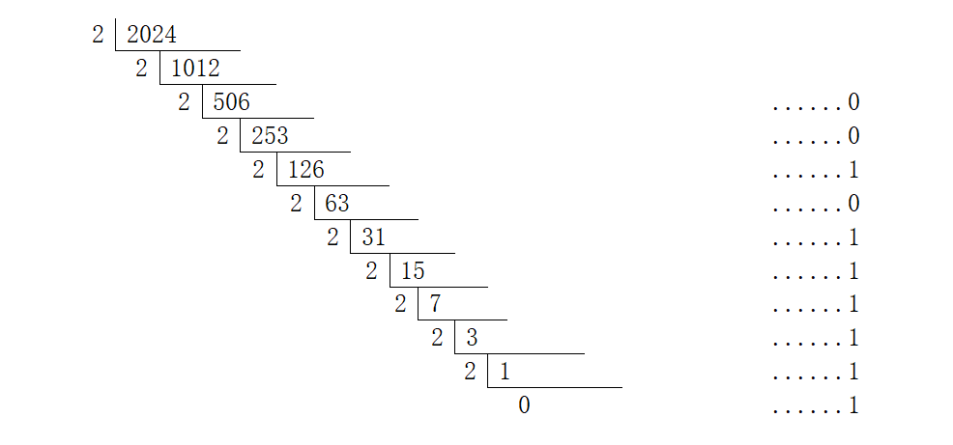B.(50233)10=(1100010000111001)2

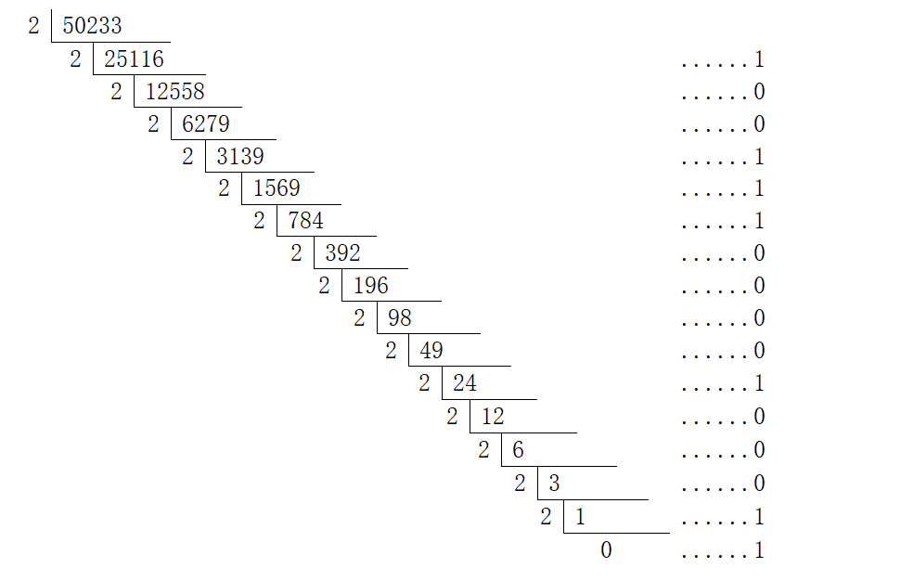

C.(0.375)10=(0.011)2

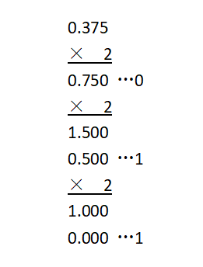D.(4.9034)10=(100.111010)2

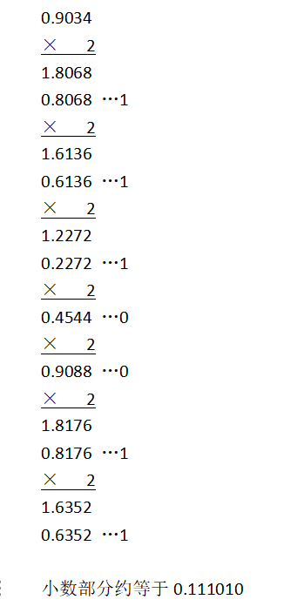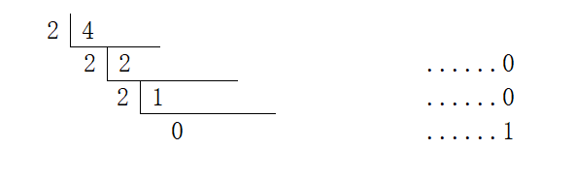

**（2）二进制转十进制（幂排版为上标102，不能用10^2等形式，0 x 2x也要列出）**

A.11011011

B.第(1)题中学号后五位转换而来的二进制数

C.1101.1011

D.0.11011011

A.(11011011)2=1×20+1×21+0×22+1×23+1×24+0×25+1×26+1×27=(219)10

B.(1100010000111001)2=1×20+0×21+0×22+1×23+1×24+1×25+0×26+0×27+0×28+0×29+1×210+0×211+

0×212+0×213+1×214+1×215=(50233)10

C.(1101.1011)2=1×20+0×21+1×22+1×23+1×2-1+0×2-2+1×2-3+1×2-4=(13.6875)10

D.(0.11011011)2=0×20+1×2-1+1×2-2+0×2-3+1×2-4+1×2-5+0×2-6+1×2-7+1×2-8=(0.85546875)10

**（3）十进制转八进制（列竖式）**

A.3748

B.五位整数，本人学号的后五位

A.(3748)10=(7244)8

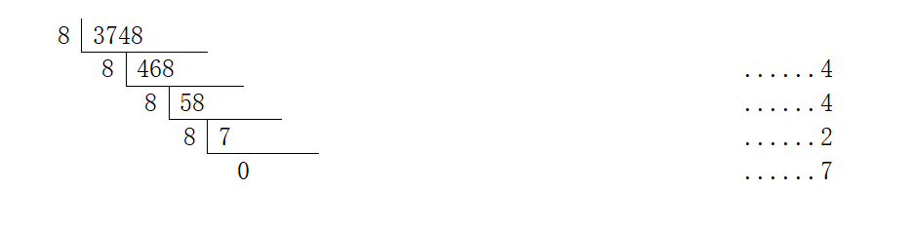B.(50233)10=(142071)8

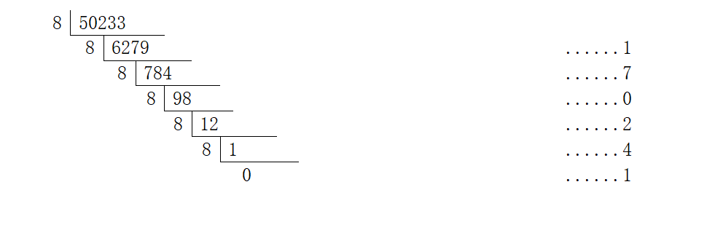

**（4）八进制转十进制（同二转十要求）**

A.137065

B.第(3)题中学号后五位转换而来的八进制数

A.(137065)8=5×80+6×81+0×82+7×83+3×84+1×85=(48693)10

B.(142071)8=1×80+7×81+0×82+2×83+4×84+1×85=(50233)10

**（5）十进制转十六进制（列竖式）**

A.3748

B.五位整数，本人学号的后五位

A.(3748)10=(ea4)16

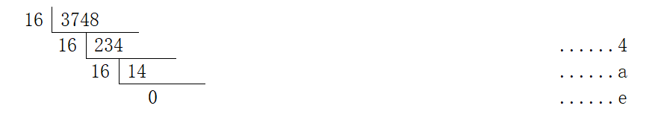

B.(50233)10=(c439)16

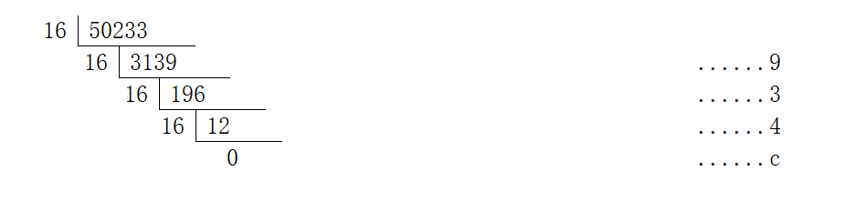

**（6）十六进制转十进制（同二转十要求）**

A.57CE2

B.第(5)题中学号后五位转换而来的十六进制数

A.(57CE2)16=2×160+14×161+12×162+7×163+5×164=(359650)10

B.(c439)16=9×160+3×161+4×162+12×163=(50233)10

**（7）二进制转八进制**

A.11011011

B.第(1)题中学号后五位转换而来的二进制数

A.(11011011)2=11 011 011=(333)8

B.(1100010000111001)2=1 100 010 000 111 001=(142071)8

**（8）八进制转二进制**

A.137065

B.第(3)题中学号后五位转换而来的八进制数

A.(137065)8=001 011 111 000 110 101=(1011111000110101)2

B.(142071)8=001 100 010 000 111 001=(1100010000111001)2

**（9）二进制转十六进制**

A.11011011

B.第(1)题中学号后五位转换而来的二进制数

A.(11011011)2=1101 1011=(db)16

B.(1100010000111001)2=1100 0100 0011 1001=(c439)16

**（10）十六进制转二进制**

A.57CE2

B.第(5)题中学号后五位转换而来的十六进制数

A.(57CE2)16=0101 0111 1100 1110 0010=(1010111110011100010)2

B.(c439)16=1100 0100 0011 1001=(1100010000111001)2

**（11）八进制转十六进制**

A.137065

B.第(3)题中学号后五位转换而来的八进制数

A.(137065)8=001 011 111 000 110 101=(1011111000110101)2=1011 1110 0011 0101=(be35)16

B.(142071)8=001 100 010 000 111 001=(1100010000111001)2=1100 0100 0011 1001=(c439)16

**（12）十六进制转八进制**

A.57CE2

B.第(5)题中学号后五位转换而来的十六进制数

A.(57CE2)16=0101 0111 1100 1110 0010=(1010111110011100010)2

=1 010 111 110 011 100 010=(1276342)8

B.(c439)16=1100 0100 0011 1001=(1100010000111001)2=1 100 010 000 111 001=(142071)8

**【作业要求：】**

1. **3月7前**网上提交本次作业（交作业方法见问卷调查）

**注：因为前几周周三/周五均上课，因此作业为周五布置，下周四截止**

**后续仅理论课上课后，作业布置及截止时间可能会调整，具体看每次作业要求**

1. 将作业转换为PDF格式，改名为Report-2-b1.pdf后提交即可（在“文档作业”中）
2. 每题所占平时成绩的具体分值见网页
3. 超过截止时间提交作业会自动扣除相应的分数，具体见网页上的说明
4. 交作业网站的初始信息等请看问卷调查文档

**【提示：】**

1. **学习Word/PowerPoint中的图形组合（可以有效的把竖式的多个组件组织为一个整体），也可以是WPS**
2. **学习文本框的使用（可以有效的将多行组织为一个整体）**
3. **一共有几种通用格式的转换？能否每种做一个组合框架（方便复制粘贴），再填入相应的数据？**